STUDI KASUS

- Simak studi kasus dibawah ini !
Aisyah anaya umami ingin menampilkan huruf “a” sejumlah yang tertera di namanya. Buatlah suatu program untuk menampilkan huruf “a” !
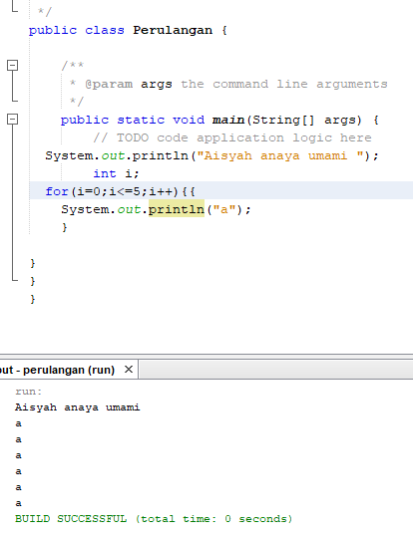
- Simak studi kasus dibawah ini
Salsabila rahmawati ningsih ingin menampilkan huruf “i” sejumlah yang tertera di namanya. Buatlah suatu program untuk menampilkan huruf “i” !
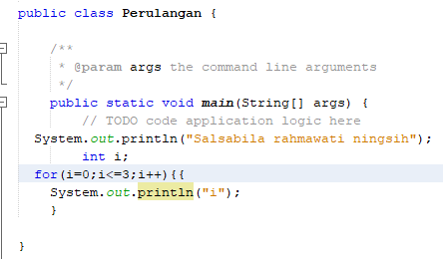
- Buatlah sebuah program yang menampilkan bilangan ganjil saja ! (0 – 20)
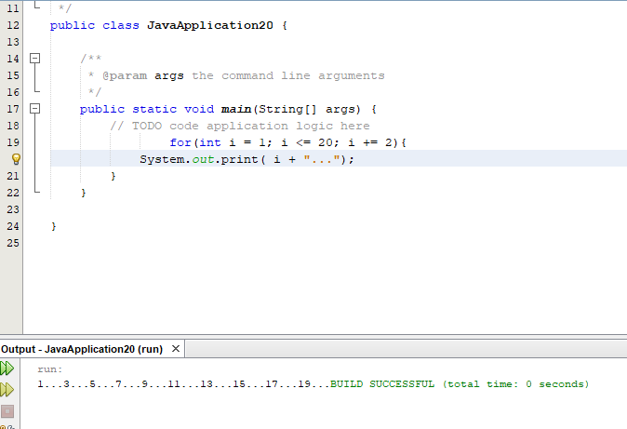
- Buatlah sebuah program yang menampilkan bilangan genap saja ! (0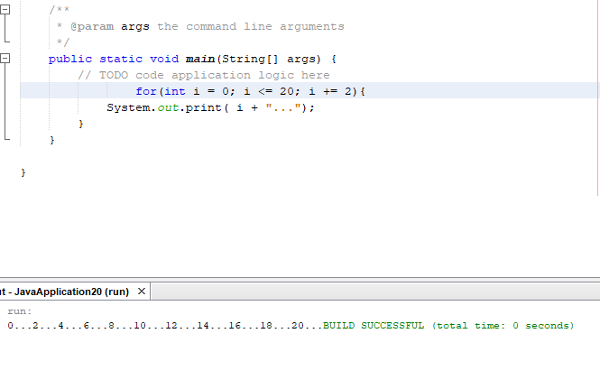
- Buatlah sebuah program untuk menampilkan bentuk seperti di bawah ini
*
**
***
